Замена опускного и неподвижного стекол задней двери.
Поднимаем стекло в верхнее положение. Снимаем обивку двери (см. «Замена обивки двери»). Отсоединяем от направляющего желобка тягу привода замка (см. «Замена привода замка задней двери»).
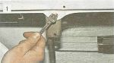
Ключом «на 8» отворачиваем болт и гайку крепления желобка...

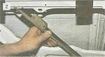
...и опускаем его, выведя из зацепления со стойкой.

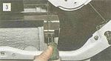
Опустив стекло, крестообразной отверткой отворачиваем винты его крепления к тросу стеклоподъемника. Опускаем стекло до упора в нижний ролик.

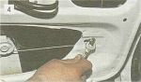
Ключом «на 10» ослабляем затяжку натяжного ролика стеклоподъемника.

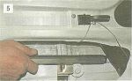
Сняв трос с нижнего ролика, закрепляем его на двери в натянутом состоянии. Снимаем стекло с ролика и опускаем до упора.

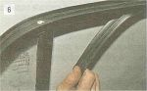
Вынимаем верхний уплотнитель.

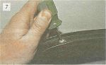
Крестообразной отверткой отворачиваем винт крепления стойки.

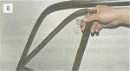
Вместе с неподвижным стеклом выводим стойку вперед, раздвинув уплотнители хромированных окантовок.

Снимаем наружную и внутреннюю хромированные окантовки (см. «Замена опускного стекла передней двери»).
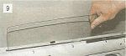
Вынимаем опускное стекло из двери.

Устанавливаем стекла в обратной последовательности.

